

COURTIER ASSERMENTE – Olivier EVRARD
Tél : 02 99 202 202 – Fax : 02 99 202 200
BP 50 – 35404 ST-MALO Cédex – France

SAINT MALO, le 9/03/2012 $ 1,3230

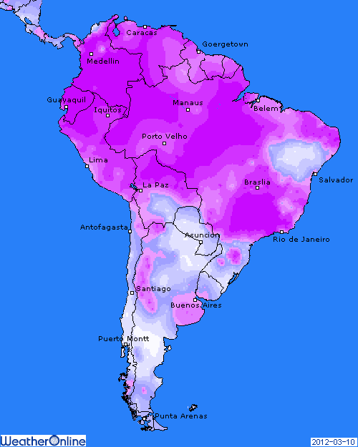

BLE : +/- supporté par l’économique en début de séance, avec la baisse du dollar et le rebond des bourses alors que l’accord sur la dette grecque semblait en bonne voie,
+/- vente de 60KT de blé US à l’Egypte sur la période 21/30 avril,
+/- ventes export US > aux attentes avec 446.700 mt en AR et 131.400 mt en NR. Les besoins en AR sont de seulement 166KT et le cumul progresse à 91,8% contre 88,2% en moyenne,
- déjà une pression sur les prix en NR venant de la Russie et bonnes conditions climatiques pour les blés d’hiver aux US,
- même avec une baisse des stocks US et mondiaux prévue pour cet après midi, les disponibilités restent largement suffisantes, alors que la nouvelle campagne s’annonce plutôt bien dans l’hémisphère nord,

MAÏS : +/- mêmes mouvements que pour le blé, avec un retour vers le 0 en clôture,
+/- baisse de stocks US attendue (785 millions de bx contre 801 en février) avec de meilleures exportations et de même au niveau mondial (123,5 millions de mt contre 125,35 en février et 128,83 en 2011) avec les baisse de récoltes anticipées en Amérique du sud,
+/- les prévisions sont quand même partagées avec la Bolsa qui revoit ses chiffres à 20,8 millions de mt contre 21,3 la semaine dernière et le gouvernement brésilien qui fait l’inverse à 61,7 contre 60,83 en février avec un meilleur planting,
- ventes export < aux attentes avec 445.700 mt en AR et 60KT en NR, inférieures pour la 1ère fois depuis longtemps aux besoins en AR (452KT). Le cumul reste cependant en avance à 72,5% contre 68,1% en moyenne,
- la météo sur le sud midwest permet au planting précoce de bien se dérouler,

SOJA : + au plus haut depuis 6 mois avec des fonds qui semblent vouloir se mettre à l’abri de toute surprise lors de la publication du rapport,
+ profite d’une meilleure perception de l’économie mondiale avec une note très positive envoyée par la solution du problème grec,
+ vente de 165KT à la Chine pour 2012/13,
+ ventes export largement > aux attentes avec 1,015 millions de mt en AR (dont la ½ vers la Chine) et 630.800 mt en NR,
+ comme en maïs, le marché anticipe une réduction des stocks US (260 millions de bx contre 275 en fév.) avec de meilleures exportations ainsi que des stocks mondiaux (57,75 millions de mt contre 60,28) avec une baisse des production brésilienne, argentine mais aussi paraguayenne,

,A SUIVRE : réaction des bourses après l’accord sur la dette grec et rapport à 14h30.

